Тема та мета роботи
Тема: Документування програмного коду за допомогою Doxygen та автоматизація генерації документації за допомогою GitHub Actions.
Мета: Навчитися створювати внутрішню документацію коду з використанням Doxygen-коментарів, налаштувати конфігураційний файл Doxygen (Doxyfile) та інтегрувати процес генерації документації у пайплайн неперервної інтеграції (CI/CD) за допомогою GitHub Actions.

Виконані роботи та кроки
Усі роботи виконувалися у віддаленій гілці feature/docs-ci.
Додано Doxygen-коментарі до всіх класів, методів та полів у файлі rpg_engine.h (наприклад, @brief, @param, @return, @fn).
Створено файл конфігурації Doxyfile у корені проекту, де вказано необхідні параметри:
PROJECT_NAME
OUTPUT_DIRECTORY = docs
GENERATE_HTML = YES
HTML_OUTPUT = html
Створено Workflow GitHub Actions у файлі .github/workflows/docs.yml для автоматичної генерації та публікації документації при кожному push у гілку feature/docs-ci.
Здійснено фінальний пуш (з включенням згенерованих HTML-файлів) для активації GitHub Pages.
Налаштовано GitHub Pages для розгортання сайту з гілки gh-pages.

Результати

Doxygen-документація
Приклад задокументованого коду: /**
* @brief Фабрика для створення випадкових навичок.
* @return Вказівник на нову навичку.
*/
Skill* randomSkillFactory() {

Налаштування CI/CD
Скріншот successful Action: 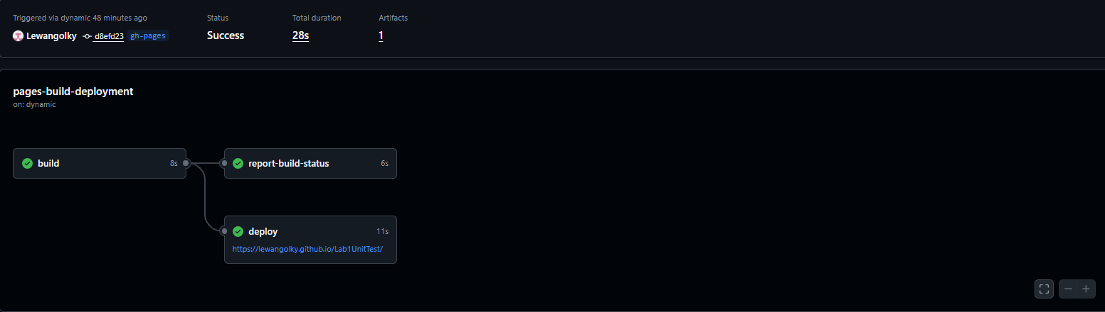

Скріншот налаштувань Pages:

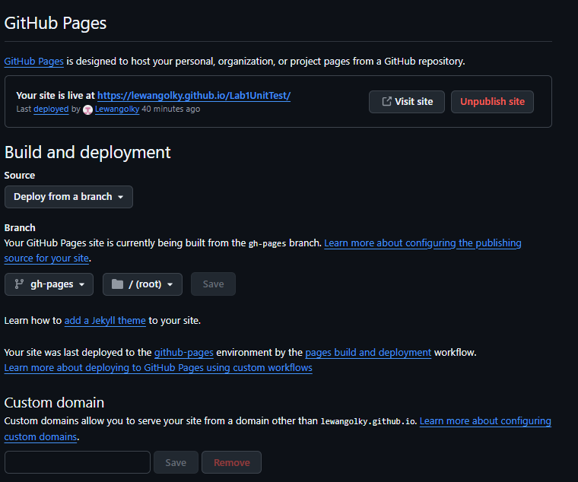 Публічна адреса документації
Посилання на готовий сайт GitHub Pages:

https://lewangolky.github.io/Lab1UnitTest/

4. Висновок
У ході лабораторної роботи було успішно впроваджено практику автоматизованого документування коду. Програма Doxygen була інтегрована з GitHub Actions, що дозволило автоматично створювати та публікувати технічну документацію на сервісі GitHub Pages. Таким чином, досягнуто основної мети роботи: забезпечення актуальності документації при кожній зміні вихідного коду проекту.

